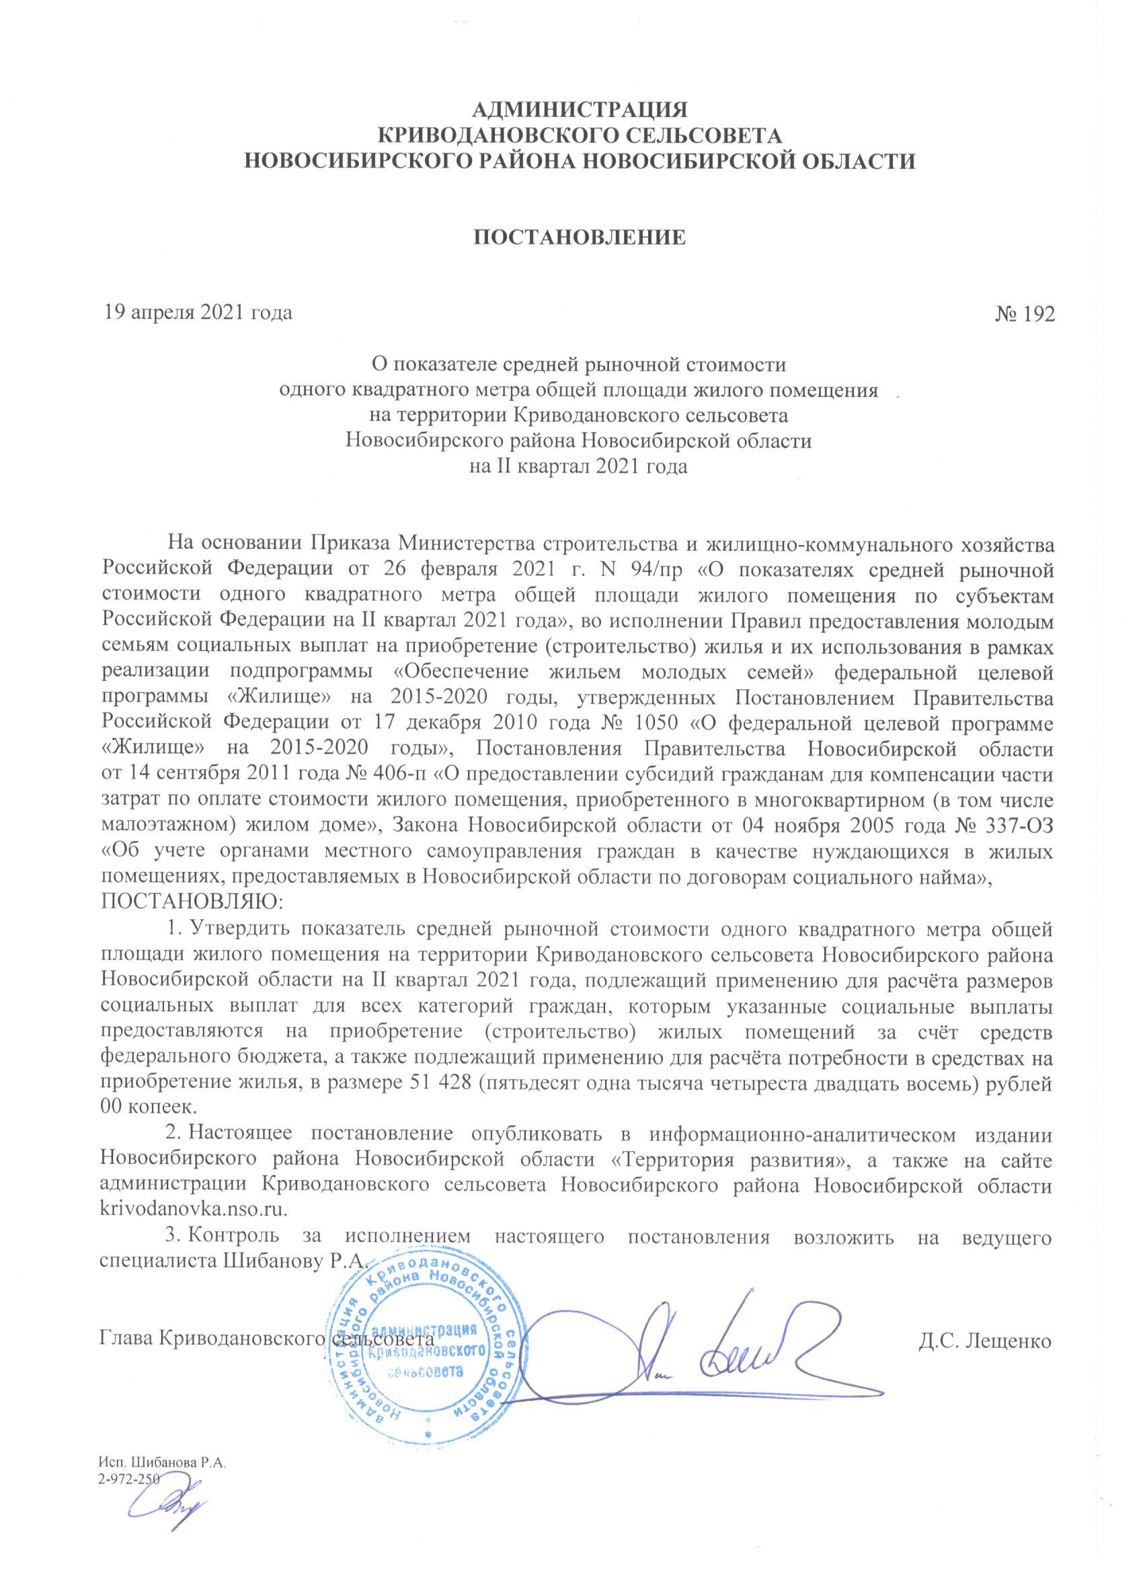
АДМИНИСТРАЦИЯ
КРИВОДАНОВСКОГО СЕЛЬСОВЕТА
НОВОСИБИРСКОГО РАЙОНА НОВОСИБИРСКОЙ ОБЛАСТИ

ПОСТАНОВЛЕНИЕ

19 апреля 2021 года № 192

О показателе средней рыночной стоимости
одного квадратного метра общей площади жилого помещения
на территории Криводановского сельсовета
Новосибирского района Новосибирской области
на II квартал 2021 года

На основании Приказа Министерства строительства и жилищно-коммунального хозяйства Российской Федерации от 26 февраля 2021 г. N 94/пр «О показателях средней рыночной стоимости одного квадратного метра общей площади жилого помещения по субъектам Российской Федерации на II квартал 2021 года», во исполнении Правил предоставления молодым семьям социальных выплат на приобретение (строительство) жилья и их использования в рамках реализации подпрограммы «Обеспечение жильем молодых семей» федеральной целевой программы «Жилище» на 2015-2020 годы, утвержденных Постановлением Правительства Российской Федерации от 17 декабря 2010 года № 1050 «О федеральной целевой программе «Жилище» на 2015-2020 годы», Постановления Правительства Новосибирской области
от 14 сентября 2011 года № 406-п «О предоставлении субсидий гражданам для компенсации части затрат по оплате стоимости жилого помещения, приобретенного в многоквартирном (в том числе малоэтажном) жилом доме», Закона Новосибирской области от 04 ноября 2005 года № 337-ОЗ
«Об учете органами местного самоуправления граждан в качестве нуждающихся в жилых помещениях, предоставляемых в Новосибирской области по договорам социального найма»,
ПОСТАНОВЛЯЮ:
- Утвердить показатель средней рыночной стоимости одного квадратного метра общей площади жилого помещения на территории Криводановского сельсовета Новосибирского района Новосибирской области на II квартал 2021 года, подлежащий применению для расчёта размеров социальных выплат для всех категорий граждан, которым указанные социальные выплаты предоставляются на приобретение (строительство) жилых помещений за счёт средств федерального бюджета, а также подлежащий применению для расчёта потребности в средствах на приобретение жилья, в размере 51 428 (пятьдесят одна тысяча четыреста двадцать восемь) рублей 00 копеек.
- Настоящее постановление опубликовать в информационно-аналитическом издании Новосибирского района Новосибирской области «Территория развития», а также на сайте администрации Криводановского сельсовета Новосибирского района Новосибирской области krivodanovka.nso.ru.
- Контроль за исполнением настоящего постановления возложить на ведущего специалиста Шибанову Р.А.

Глава Криводановского сельсовета Д.С. Лещенко

